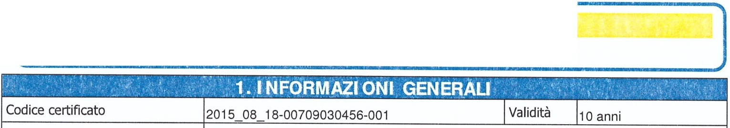
₋₋₋₋₋₋A-T-TESTATO DI PRESTAZIONE ENERGETICA
Edifici residenziali

Riferimenti catastali |  | MASSA Particella
Indirizzo edificio |  | MARINA | DI MASSA, 54100, MASSA (MS)
Nuova costruzione | O | Passaggio di proprietà O | Riqualificazione energetica O Locazione

Proprietà | MARRAI ROBERTO | Telefono
Indirizzo | VIA FEDERIGI TRAVERSA B N. 47. 55047. QUERCETA (SERAVEZZA) (LU) | E-mail
r!, Ji:f\ i fif( :2/éLASS(Éij.ÈRGÉTICA!. LÒBAtlf EL.t EDÌF;ÌCIO,}Jtf ,-1 r:lif"°{t }
. ' ' .,; . . . . '

. ' '
F. . . · · ·;
: . . . · · Edificio di classe:
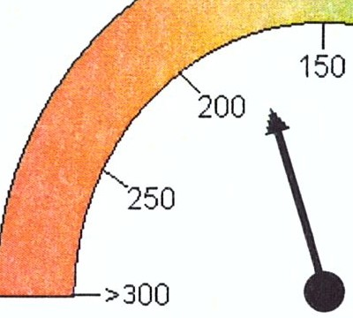
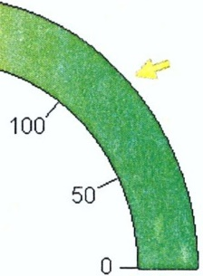
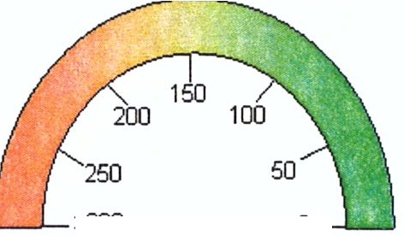
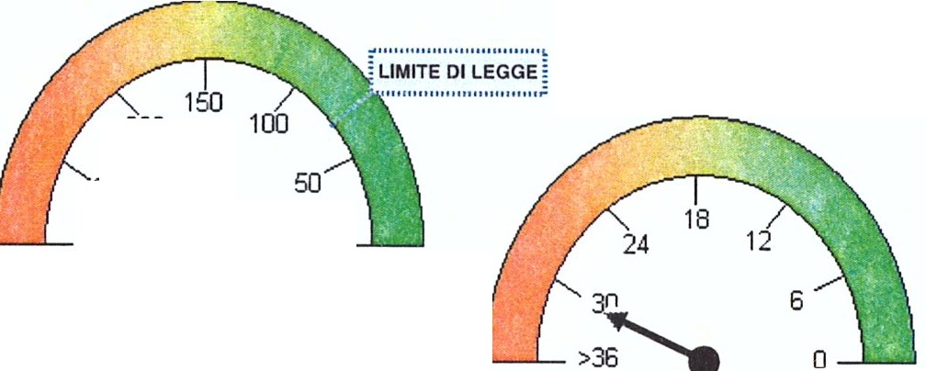
t. - . . • ' ., :

EMISSIONI DI CO2
36,76 kgC02/m2·anno |  |  |  | PRESTAZIONE ENERGETICA
 |  |  |  | RAGGIUNGIBILE
 |  |  |  | 85,25 kWh/m2·anno
 |  | PRESTAZIONE
ENERGETICA GLOBALE
177,42 kWh/m2·anno
 |  | 1l50 ,
 |  | .:;m
 |  | PRESTAZIONE
 | >300 O | RISCALDAMENTO  146,77 kWh/m2·anno |  | o
 | PRESTAZIONE |  |  | PRESTAZIONE
 | RAFFRESCAMENTO |  |  | ACQUA CALDA
 |  |  |  | 30,65 kWh/m2·anno
 |  | X | II | III | IV | V
Norme UNI/TS 11300
D.M 26/06/2009 - Allegato A


1

t!i:+:;fJ;-;: . ,::,t;.ii t?> ii_:,; .:ì.li ,-.1•·.&.,RACCQMANDAZÌONI; f>t .g. f :,,. ··?:; {' :<;,, h;, ;MS.< J:
Interventi |  | Prestazione Energetica/ Classe a valle del singolo intervento | Tempo  di ritorno(anni)
1) SOST. INFISSI - ISOLAMENTO PARETI E SOLAI |  | 85,25 kWh/m2·anno/C | 9
2)
3)
4)
5)
PRESTAZIONE ENERGETICA RAGGIUNGIBILE |  | 85,25 kWh/m2·anno | 9 (<10 anni)
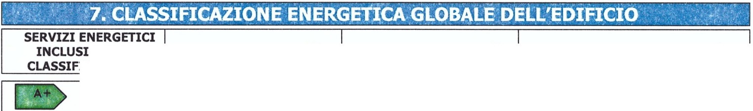
NELLA
Riscaldamento
© Raffrescamento
O Acqua calda sanitaria
ICAZIONE

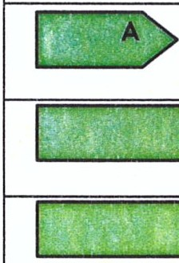
Rif. legislativo =85,56 kWh/m² anno
 | < 25,89 kWh/m2·anno
 | < 42,78 kWh/m2·anno
 | < 62,67 kWh/m2·anno
 | e | < 85,56 kWh/m2·anno
< 105,45 kWh/m2·anno
 < 142,23 kWh/m2·anno
< 198,90 kWh/m2·anno
198,90 kWh/m2·anno

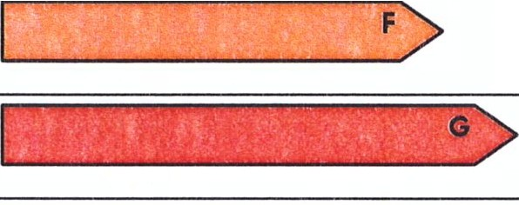
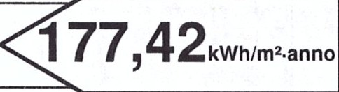

Ind:ce ene,·g1a pr;ma. a \ D" · |  | Indice energia primaria (EPi) | 146 77 ' | Indice energia primaria  (EPacs) | 30,65
 |  | Indice en. primaria limite di legge (d.lgs. 192/05) | 67,56 |  | 30,65
Indice involucro (EPe,invol) | 9'07 | Indice involucro(EPi,invol) | 107,87 | Fonti rinnovabili
 |  | Rendimento medio stagionale  impianto ( g) | 73,49 | Fonti rinnovabili
i=o, ,t1 nnnovab,h |  | Fonti rinnovabili |  | Fonti rinnovabili

2

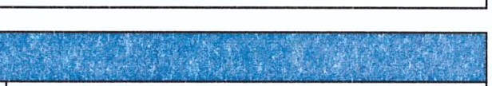
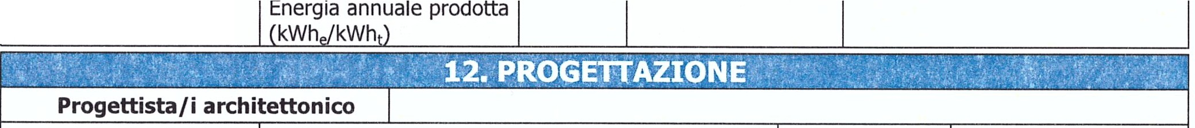
Tipologia edilizia APPARTAMENTO Tipologia costruttiva CEMENTO ARMATO
Anno di costruzione 1970 Numero di a artamenti
Volume lordo 357,41 Superficie utile m2
riscaldato V m³
Superficie disperdente 300,86 Zona climatica/GG 0/1525 S m
2
Rapporto S/V 0,84 Destinazione d'uso E1 (1)

97,11

Tipologia Combustibile
Riscaldamento |  | Anno di installazione 1996  Potenza nominale (kW) 24,00
Acqua calda sanitaria |  | Anno di installazione 1996  Potenza nominale (kW) 24,00
Ra.'frescamento |  | ,;n110 {11 installa ,,one  P0t2rn no:-rnnale (kW)
 |  | Anno | di installazione
Fonti rinnovabili

Tipologia Combustibile

T po!og,a
e, mctist:bile

Tipologia
Caldaia a gas metano Metano;
Caldaia a gas metano Metano;

Indirizzo Telefono/e-mail
Progettista/i impianti

Costruttore
Indirizzo | Telefono/e-mail
Direttore/i lavori
Indirizzo | Telefono/e-mail

3

Ente/Organismo pubblico
□
Nome e cognome /  Denominazione | BUONO SIMONE
Indirizzo | VIA MODENA N. 1 - MARINA DI MASSA (MS) Telefono/e-mail 3299785194
Titolo | GEOMETRA Ordine/Iscrizione ALBO DEI GEOMETRI MS N. 946
Dichiarazione di indipendenza | Il soggetto certificatore dichiara ai sensi degli artt. 359 e 481 del Codice Penale e dell'art. del D.P.R. 75/2013 l'indipendenza e l'imparzialità di giudizio nei confronti dei soggetti a venti causa nella costruzione e proprietà del fabbricato e degli impianti, ovvero del pro prietario, del costruttore, del progettista, del direttore dei lavori nonche' dei materiali in es so incorporati.
Informazioni aggiuntive

1) 12.08.2015
2)
3)

Progetto energetico | o Rilievo sull'edificio
Provenienza e responsabilità | TECNICI - SOPRALLUOGO - PROPRIETA'

Geo Network srl Dichiarazione di rispondenza e garanzia di scostamento massimo dei risultati conseguiti inferiore al +/- 5% ris etto ai valori della metodolo ia di calcolo di riferimento nazionale UNI/TS 11300 fornita dal roduttore
Certificato di conformità alle norme UNI/TS 11300-1:2014, UNI/TS 11300-2:2014, UNI/TS 11300-3:2010, UNI/TS 11300-4:2012, raccomandazione CTI R14:2013, rilasciato dal Comitato Termotecnica Italiano (CTI)
n. 49 del 22 dicembre 2014.
Ai sensi dell'art. 15, comma 1 del D.Lgs. 192/2005 come modificato dall'art. 12 della Legge 3 agosto 2013, n. 90, il presente ATTESTATO DI PRESTAZIONE ENERGETICA è reso, dal sottoscritto. in forma di dichiarazione sostitutiva di atto notorio ai sensi dell'art. 47 del D.P.R. 445/2000.
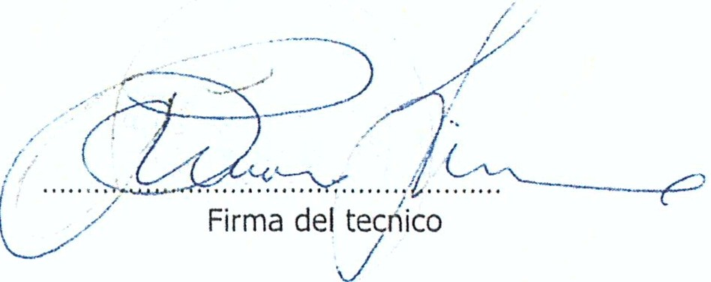
Si allega copia fotostatica del documento di identità.

Data emissione .. }.?!P (? - ..

4

r11e. S!MON''
,-- ---
ÒIZ(O.N.._.l_,I,_
! }t:c r::ì
,..· /./' ' •• ,,,\·,, , !
2MS26,89'1i}'
. *'*1(,1<*** *·***'k *
'I< '/<*:***·**'1(1
*-*'
. ,1?,Q
J i;. M A'.SS
L S,C.IO ,uf;\El:l'·ES{\ME
ANNO, lr:rtASCIO ASS◊L'.l'
nffl r« de la ma
: a t\Yf( O !f'HIOt• t t :.,r ,t .
b'1c;t1tnQ'f}i·im· mo,sfào1'ot\ \1:011c'to_ -1 IJfUtf ;,cl),
l , o
fl.f.lb Har,,'p1b c,q1cr'g,a1i\).ç.
t t,i:d:t ! '?:; -:•; !'i:J}'!-:t:::!,:
r ala tp cotdt1.a!J-,,. di o:ti1ot1cil 01\o, t··l.2·-S":•·'t i.
!l t :.;, i!, t f;f.;. 1·.. p \t 1i,"'° -
,;i,:4..., l1.,,.A, -l,,ti- Jk."Qt:(Ò.11!f'-1'0b1l1Jo"• .. o.tlo ,,;.,
\'
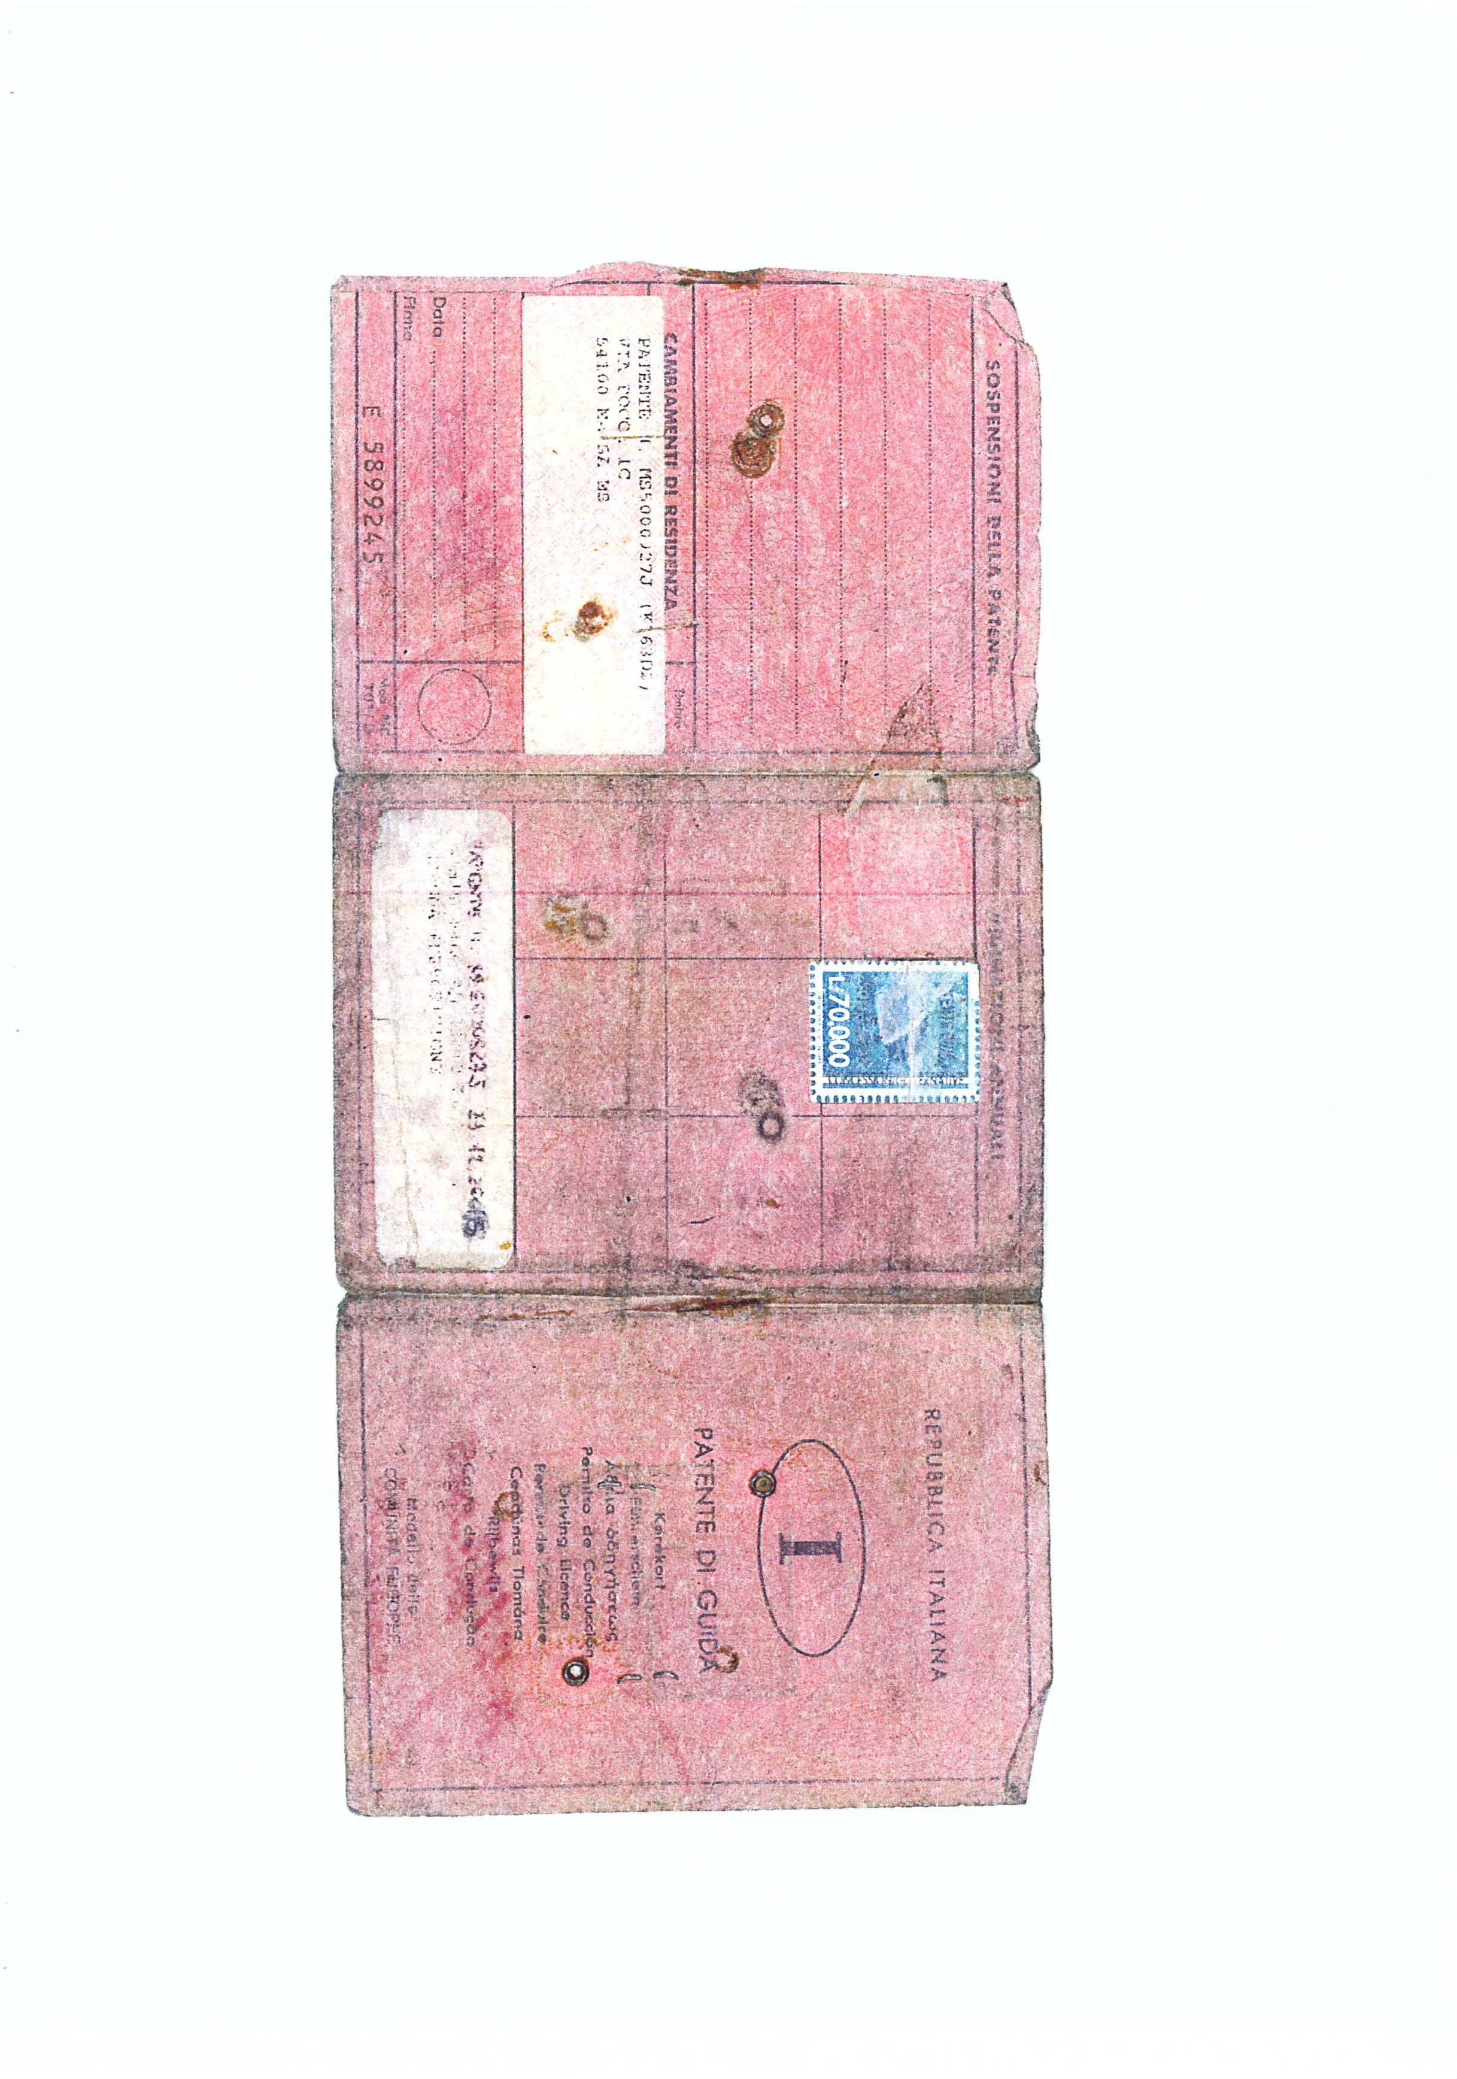
Da "posta-certificata@pec.aruba .it" <posta-certificata@pec.a ruba .it> A "simone.buono@geopec.it" <simone.buono@geopec.it>
Data mercoledì 19 agosto 2015 - 09:52

ACCETTAZIONE: Deposito di attestato di prestazione energetica 2015_08_18- 00709030456-001
-- Ricevuta di accettazione del messaggio indirizzato a certificazione-energetica@regione.toscana.it ("posta ordinaria") --

Il giorno 19/08/2015 alle ore 09:52:03 (+0200) il messaggio con Oggetto
"Deposito di attestato di prestazione energetica 2015_08_18-00709030456-001" inviato da "simone.buono@geopec.it"
ed indirizzato a:
certificazione-energetica@reg ione.toscana .it ("posta ordina ria")
è stato accettato dal sistema ed inoltrato.
Identificativo del messaggio: opec275.20150819095203.17673.01.1.18@pec.a ruba .it L'allegato daticert.xml contiene informazioni di servizio sulla trasmissione

Allegato(i)
daticert.xml (1 Kb)
smime.p7s (2 Kb)
Da "posta-ce rtificata@pec.aruba .it" <posta-certificata@pec.a ruba .it> A "simone.buono@geopec.it" <simone.buono@geopec.it>
Data mercoledì 19 agosto 2015 - 09:49

CONSEGNA: Deposito Attestato di Prestazione Energetica n. 2015_08_18-00709030456- 001
-- Ricevuta di avvenuta consegna del messaggio indirizzato a comune.massa@postacert.toscana.it "posta certificata" --

Il giorno 19/08/2015 alle ore 09:49:13 (+0200) il messaggio con Oggetto
"Deposito Attestato di Prestazione Energetica n. 2015_08_18-00709030456-001" inviato da "simone.buono@geopec.it"
ed indirizzato a "comune .massa@postacert.toscana.it"
è stato correttamente consegnato al destinatario.
Identificativo del messaggio: opec275.20150819094911.15798.09.1.18@pec.aruba.it
Il messaggio originale è incluso in allegato, per aprirlo cliccare sul file "postacert.eml" (nella webmail o in alcuni client di posta l'allegato potrebbe avere come nome l'oggetto del messaggio originale).
L'allegato daticert.xml contiene informazioni di servizio sulla trasmissione

NOTA
La presenza o meno del messaggio originale, come allegato della ricevuta di consegna (file postacert.eml),
dipende dal tipo di ricevuta di consegna che è stato scelto di ricevere, secondo la seguente casistica:

- Ricevuta di consegna completa (Default): il messaggio originale completo è allegato alla ricevuta di consegna.
- Ricevuta di consegna breve: il messaggio originale è allegato alla
ricevuta di consegna ma eventuali allegati presenti al suo interno verranno sostituiti con i rispettivi hash.
- Ricevuta di consegna sintetica: il messaggio originale non verrà allegato nella ricevuta di consegna.

Per maggiori dettagli consultare:
http ://kb.a ruba .it/KB/a 70 !/ricevuta-di-avvenuta-conseqna .aspx?KBSearchlD=l358305

Allegato( i)
daticert.xml (1 Kb)
postacert.eml (2967 Kb)
smime.p7s (2 Kb)
Da "posta-ce rtifìcata@pec.aruba .it" <posta-certifìcata@pec.aruba .it>
A "simone.buono@geopec.it" <simone.buono@geopec.it> Data mercoledì 19 agosto 2015 - 09:49

ACCETTAZIONE: Deposito Attestato di Prestazione Energetica n. 2015_08_18- 00709030456-001

-- Ricevuta di accettazione del messaggio indirizzato a comune.massa@postacert.toscana.it ("posta certificata") --

Il giorno 19/08/2015 alle ore 09:49:11 (+0200) il messaggio con Oggetto
"Deposito Attestato di Prestazione Energetica n. 2015_08_18-00709030456-001" inviato da "simone.buono@geopec.it"
ed indirizzato a:
comune .massa@postacert.toscana .it ("posta certificata")
è stato accettato dal sistema ed inoltrato.
Identificativo del messaggio: opec275 .20150819094911.15798.09.1.18@pec.aruba .it L'allegato daticert.xml contiene informazioni di servizio sulla trasmissione

Allegato( i)
daticert.xml (1 Kb)
smime.p7s (2 Kb)

